

**Studie om genomförande av EU-kompetensramen för förvaltning och genomförande av Europeiska regionala utvecklingsfonden och Sammanhållningsfonden**

Bilaga 3 – Mall för plan för lärande och utveckling

*Regional- och stadspolitik*

**EU-kompetensram för förvaltning och genomförande av Eruf och Sammanhållningsfonden**

**Mall för plan för lärande och utveckling**

*[Insert name of the administration]*

*Regional- och stadspolitik*

Innehåll

1. Självbedömningens tillämpningsområde och metod. 4

2. Resultat på institutionsnivå av kompetensbedömningen 5

2.1. Operativa kompetenser 5

2.2. Ledningskompetenser 6

2.3. Yrkesmässiga kompetenser 7

3. Omedelbara åtgärder för att höja kompetenserna 8

3.1. Utvalda åtgärder 8

3.2. Lärandemetoder 8

3.3. Rekrytering 9

3.4. Utkontraktering 9

3.5. Robotstyrd processautomation 9

3.6. Deltagande i lärandenätverk 9

3.7. God praxis, utbyten och kollegialt stöd 10

3.8. Överväganden om den organisatoriska strukturen 10

4. användning av instrumentet på medellång och lång sikt 11

4.1. Åtgärder på medellång sikt 11

4.1.1. Ansvar 11

4.1.2. Förfaranden 11

4.1.3. Resurser 11

4.2. Åtgärder på lång sikt 11

4.2.1. Kompetensbaserad personalstrategi 11

5. färdplan för kompetensutveckling 12

# Självbedömningens tillämpningsområde och metod.

* Berörda anställda
* Tidsplan för bedömningen
* ……

# Resultat på institutionsnivå av kompetensbedömningen

* Översikt över resultaten för kompetensgrupperna
* ……………
* ……………

## Operativa kompetenser

Översikt över resultat

* ……………
* ……………
* ……………

Anställda på operativ nivå

* ……………
* ……………
* ……………

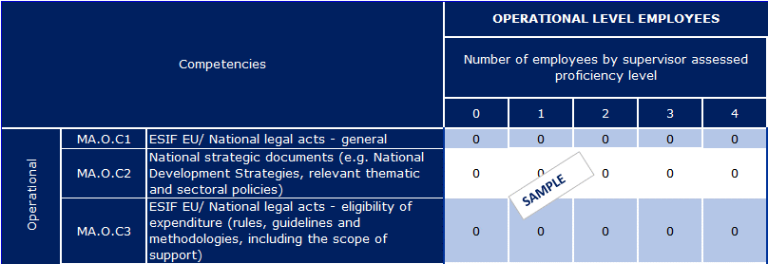

Anställda som är arbetsledare och beslutsfattare

* ……………
* ……………
* ……………

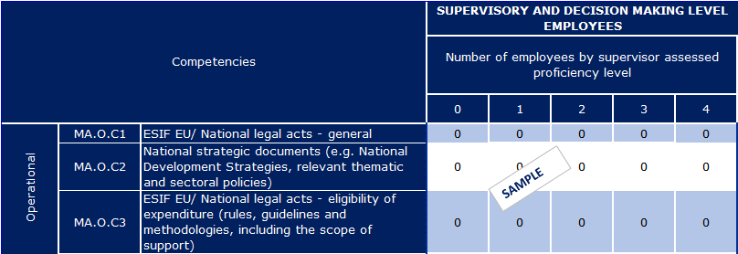

## Ledningskompetenser

Översikt över resultat

* ……………
* ……………
* ……………

Anställda på operativ nivå

* ……………
* ……………
* ……………

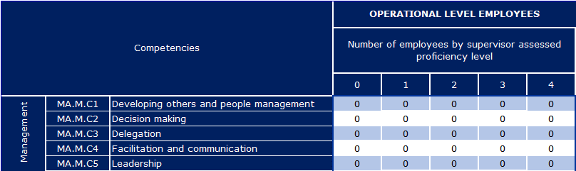

Anställda som är arbetsledare och beslutsfattare

* ……………
* ……………
* ……………

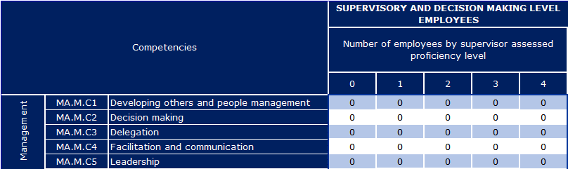

## 

## Yrkesmässiga kompetenser

Översikt över resultat

* ……………
* ……………
* ……………

Anställda på operativ nivå

* ……………
* ……………
* ……………

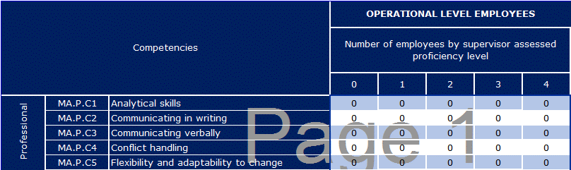

Anställda som är arbetsledare och beslutsfattare

* ……………
* ……………
* ……………

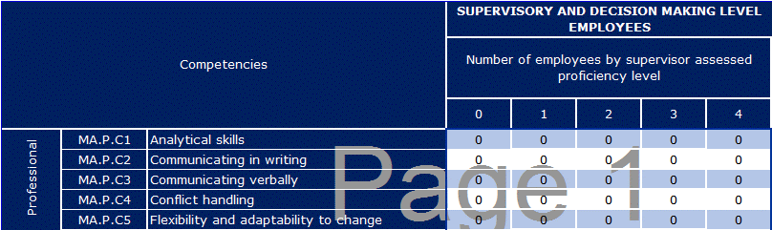

# Omedelbara åtgärder för att höja kompetenserna

## Utvalda åtgärder

* Översikt över utvalda metoder och åtgärder för kompetensutveckling
* Länk till de operativa programmens resurser för tekniskt stöd

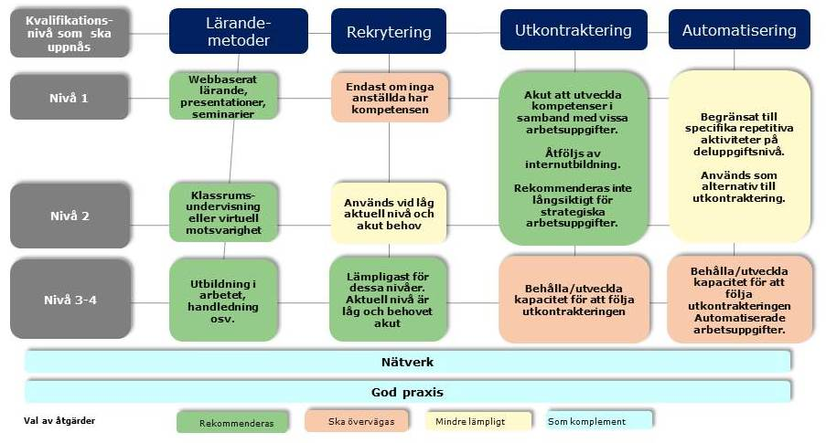

## Lärandemetoder

|  |  |  |  |  |  |  |  |  |  |
| --- | --- | --- | --- | --- | --- | --- | --- | --- | --- |
| Operativa kompetenser | | |  | | |  | | |  |
| Kompetens | Kursens namn | Kort kursbeskrivning | | Varaktighet | Lärandemetod | | Önskad kvalifikationsnivå | Arbetsuppgifter | Resurser för tekniskt stöd |
| XXXX |  |  | |  |  | |  |  |  |
|  |  |  | |  |  | |  |  |  |

|  |  |  |  |  |  |  |  |  |  |
| --- | --- | --- | --- | --- | --- | --- | --- | --- | --- |
| Yrkesmässiga kompetenser | | |  | | |  | | |  |
| Kompetens | Kursens namn | Kort kursbeskrivning | | Varaktighet | Lärandemetod | | Önskad kvalifikationsnivå | Arbetsuppgifter | Resurser för tekniskt stöd |
| XXXX |  |  | |  |  | |  |  |  |
|  |  |  | |  |  | |  |  |  |

| Ledningskompetenser | | |  | | |  | | |  |  |  |
| --- | --- | --- | --- | --- | --- | --- | --- | --- | --- | --- | --- |
| Kompetens | Kursens namn | Kort kursbeskrivning | | Varaktighet | Lärandemetod | | Önskad kvalifikationsnivå | Arbetsuppgifter |  | Resurser för tekniskt stöd |  |
| XXXX |  |  | |  |  | |  |  |  |  |  |
|  |  |  | |  |  | |  |  |  |  |  |

## Rekrytering

|  |  |  |  |
| --- | --- | --- | --- |
| Yrkesroll | Önskad kvalifikationsnivå | Kompetenser | Relaterade arbetsuppgifter |
|  |  |  |  |
|  |  |  |  |

## Utkontraktering

|  |  |  |  |
| --- | --- | --- | --- |
| Utkontrakterade arbetsuppgifter | Detaljuppgifter | Kompetenser som berörs | Resurser för tekniskt stöd |
|  |  |  |  |
|  |  |  |  |

## Robotstyrd processautomation

|  |  |  |  |
| --- | --- | --- | --- |
| Automatiserade arbetsuppgifter | Detaljuppgifter | Kompetenser som berörs | Resurser för tekniskt stöd |
|  |  |  |  |
|  |  |  |  |

## Deltagande i lärandenätverk

|  |  |  |  |
| --- | --- | --- | --- |
| Nätverk | Detaljuppgifter | Kompetenser som berörs | Relaterade arbetsuppgifter |
|  |  |  |  |
|  |  |  |  |

## 

## God praxis, utbyten och kollegialt stöd

|  |  |  |  |
| --- | --- | --- | --- |
| God praxis | Detaljuppgifter | Kompetenser som förbättras | Arbetsuppgifter som berörs |
|  |  |  |  |
|  |  |  |  |

|  |  |  |  |  |
| --- | --- | --- | --- | --- |
| Ämne för ömsesidigt lärande | Detaljuppgifter om berörd förvaltning | Kompetenser som förbättras | Arbetsuppgifter som berörs | TAIEX-REGIO Peer2Peer |
|  |  |  |  |  |
|  |  |  |  |  |

## Överväganden om den organisatoriska strukturen

* Överväganden om organisatoriska enheter och arbetsuppgifter/deluppgifter

# 

# användning av instrumentet på medellång och lång sikt

## Åtgärder på medellång sikt

### Ansvar

### Förfaranden

### Resurser

## Åtgärder på lång sikt

### Kompetensbaserad personalstrategi

# färdplan för kompetensutveckling



[Catalogue number]